Предмет | 9А | 9Б | 9В
история |  | § 24 читать, ответить на вопросы (устно)
геометрия | выполнить задания в тетради | п 100, 101, № 1020 (б), учи.ру, | п. 101, 102, № 1025 (д, е)
биология |  | § 24 Мейоз читать, сделать таблицу: стадии мейоза/ описание(что происходит)
информатика | https://edu.skysmart.ru/student/gizofedoge
обществознание |  |  | выполнить задания 2,3,4,5,9 (письменно)  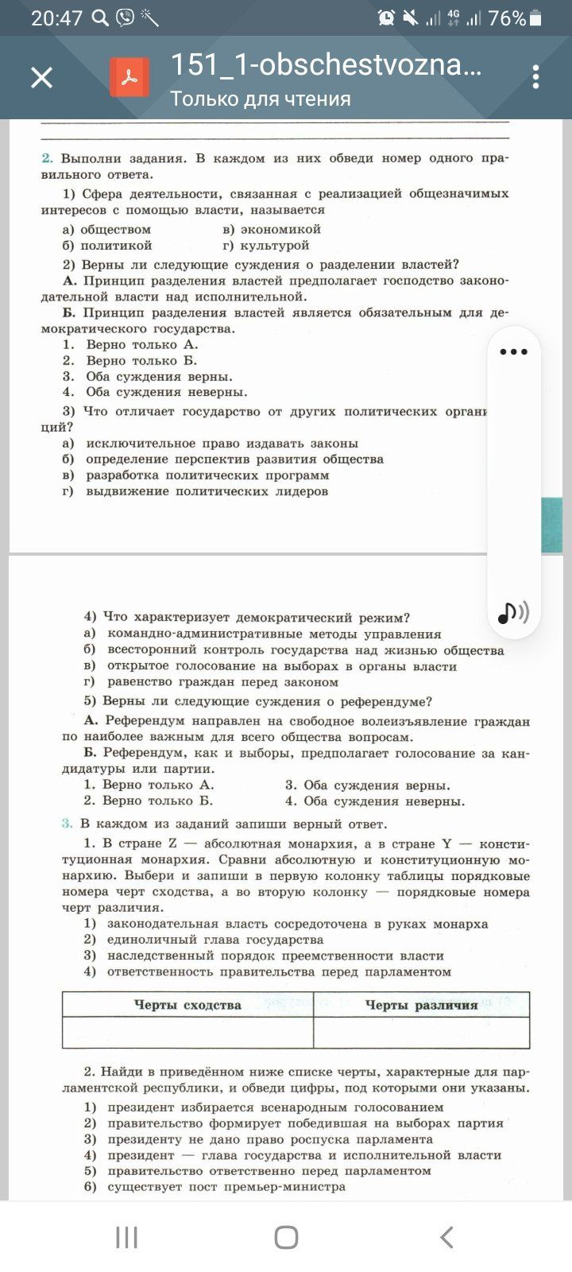  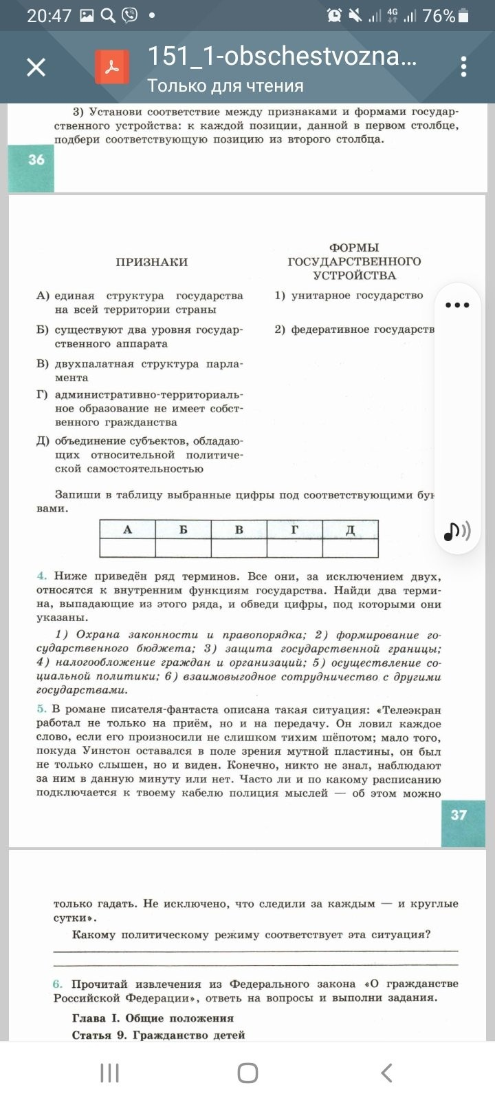  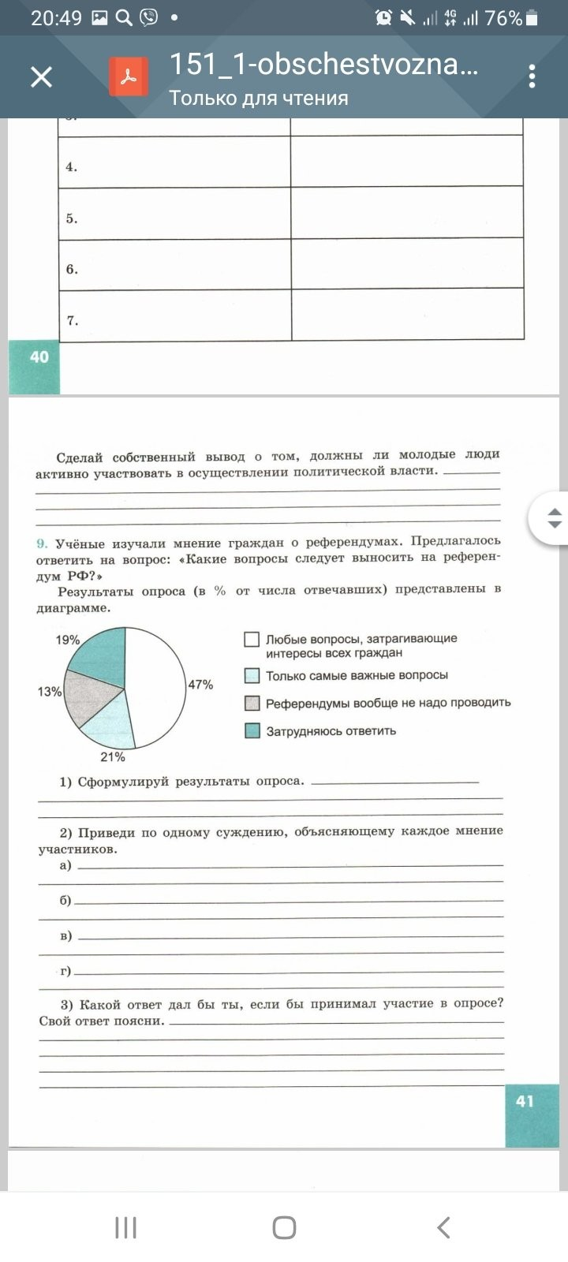
Английский язык (Русакова) |  |  | стр.40 упр. 4,5,5 (письменно)
Немецкий язык (Сафьянова) |  | стр 21 упр 4б ( выписать грам основы)
Английский язык (Васильева) |  |  | стр 44 упр 2 (письменно ответить на вопросы)
Физическая культура |  | Сед углом: разведение ног в стороны и сведение; сгибание ног, подтягивание коленей к груди; разведение и сведение ног со скрещениями -2х25р (м) 2х20(д).Вращение прямыми ногами-18раз. На портале "Российская электронная школа" по ссылке: https://resh.edu.ru. Выполнить урок 6.
Английский язык (Люляева) | Стр 43 упр 2 (из текста выпишите по одному предложению в Present simple, past simple, Present perfect, Present Continuous, предложение с модальным глаголом)  В каждом предложении выделить основу, в скобках указать время

